中一·今日动态
｜2025.4.23｜
今天，幼儿园开展了全面的"六一"儿童健康体检活动。孩子们依次完成了内外科检查、牙科筛查、防龋齿涂氟、血常规检测和视力检查等项目。体检过程中，医护人员耐心细致，老师们全程陪伴安抚情绪，孩子们也表现得勇敢配合。通过体检，及时了解了每位幼儿的生长发育状况，并对龋齿、视力等问题进行了早期干预指导。此次活动不仅帮助家长掌握孩子的健康数据，也培养了幼儿良好的健康意识，为他们的健康成长保驾护航。今天我们班来园22人，3人请假。
-六一体检之内外科检查-
医护人员为孩子们进行了基础体格检查，包括测量身高、体重、心肺听诊和腹部触诊等。孩子们排队等候时，老师通过小游戏缓解紧张情绪。检查中，医生温柔地询问幼儿日常饮食和睡眠习惯，并针对个别体态或发育问题给予家长建议。活动后，每位家长收到了详细的生长曲线报告，帮助了解孩子的生长发育是否达标。
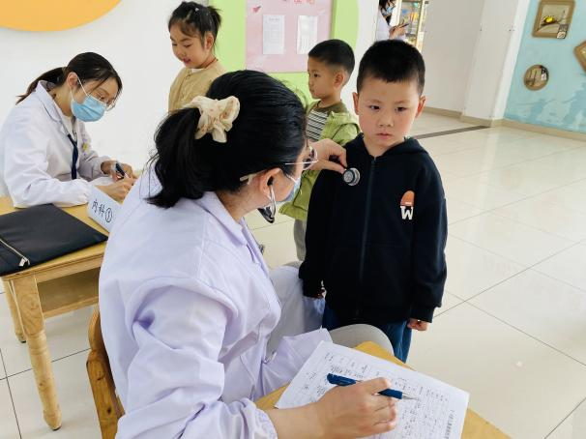 | 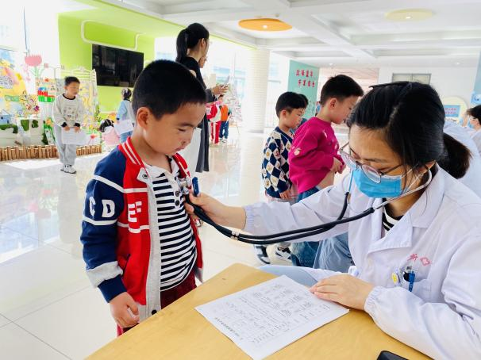
医生给我听一听，我是健康宝宝哦。我一切都是好的。 | 我一点都不害怕医生看一看，我们早就体验过六一体检。
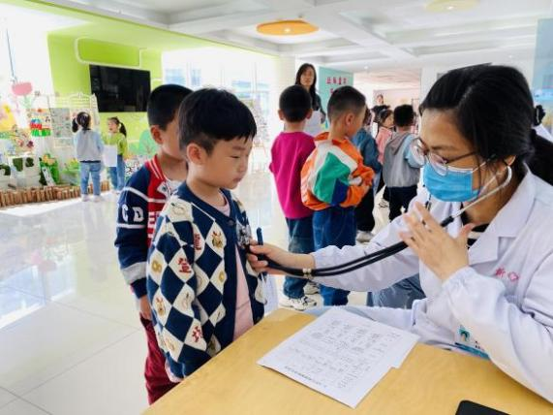 | 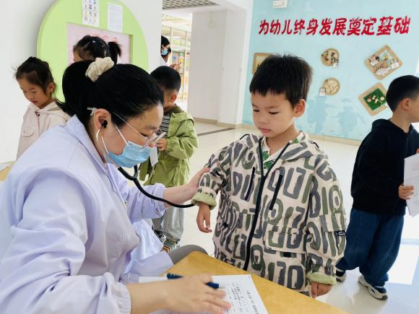
我也给医生听一听，你看我多棒。非常的配合。 | 离医生近一点，这样会听的更加清楚。
-六一体检之防龋齿-
为提高牙齿抗龋能力，幼儿分批接受了氟化泡沫防龋治疗。老师提前通过绘本《牙婆婆的故事》减轻孩子们的恐惧。涂氟时，医护轻声鼓励："咬住小托盘，像吃草莓冰淇淋一样！"全程仅需1分钟，无痛无创。结束后，老师提醒半小时内禁食禁水，并发放了《护齿指南》，强调少吃甜食、定期涂氟的重要性。
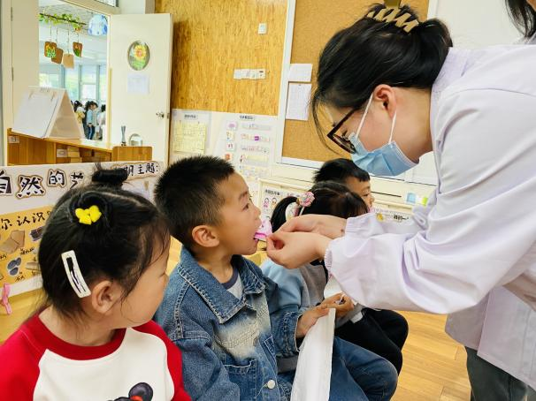 |  | 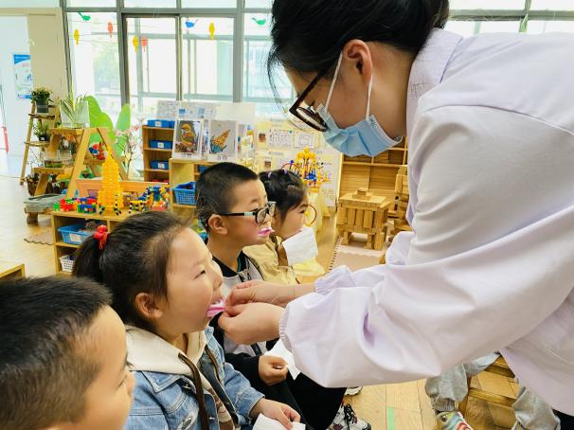
给牙齿杀小虫啦，龋齿你们知道是什么吗？就是蛀牙。 |  | 看我小嘴巴张开的多大，这个是草莓味道的。
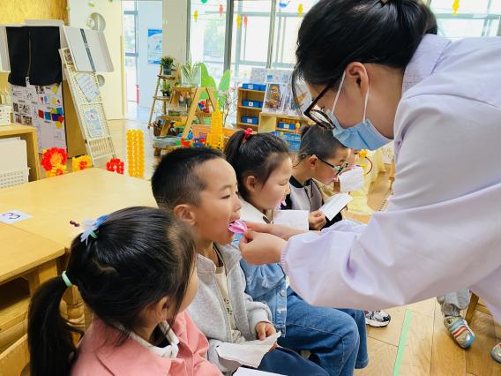 | 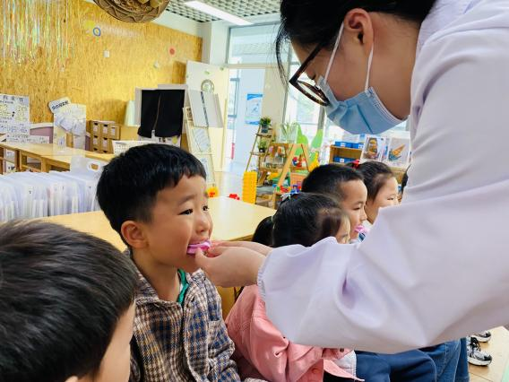
我能长大嘴巴等医生放进来，然后用力咬住。 | 哇，我相信我的牙齿蛀牙肯定会没有的。

-六一体检之血常规-
采血环节是挑战最大的项目。教师提前用"勇敢勋章"激励幼儿，采血时通过拥抱、唱歌分散注意力。医护人员动作迅速，使用儿童专用采血针减轻痛感。尽管有的孩子眼含泪花，但最终都坚持完成了检查。血常规结果将帮助筛查贫血、感染等潜在问题，园所会将报告反馈给家长，并提供营养改善建议。
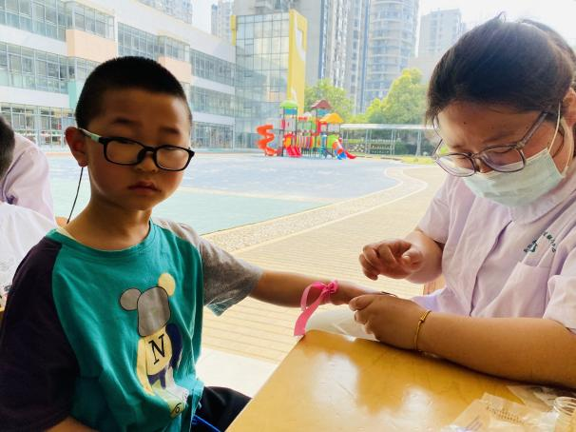 | 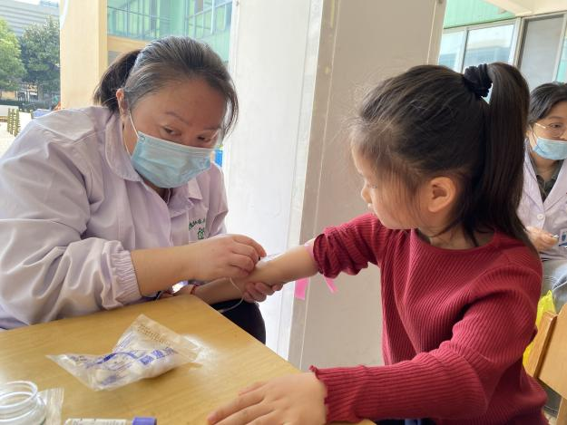
我不看就不会害怕，医生会所很快就能结束啦。 | 我很勇敢的，我看着也不害怕，因为很快就能结束。
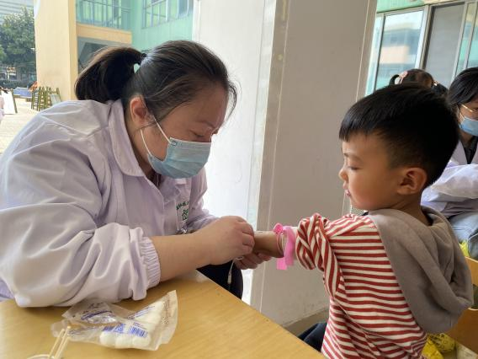 | 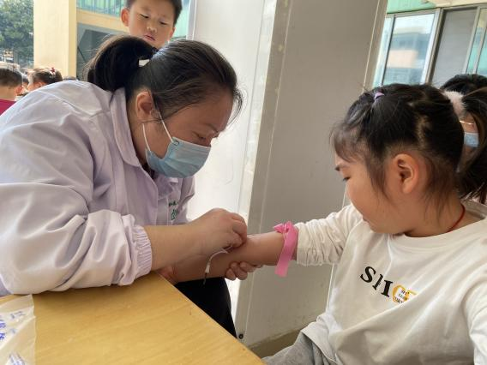
医生你要轻轻的哦，我保证不动。一会功夫就结束啦！ | 医生我害怕，你轻一点。我快要哭出来。
-六一体检之视力筛查-
孩子们通过卡通视力表（如动物图案）检测远视力和色觉辨识能力。医生对疑似近视、散光的幼儿进行了二次复核，并建议家长控制电子屏幕时间、增加户外活动。活动中穿插了"蒙眼摸物"游戏，让孩子们直观感受保护视力的重要性。园所后续将为视力异常幼儿建立追踪档案，定期复查。。
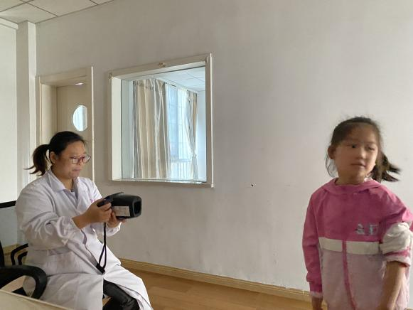 | 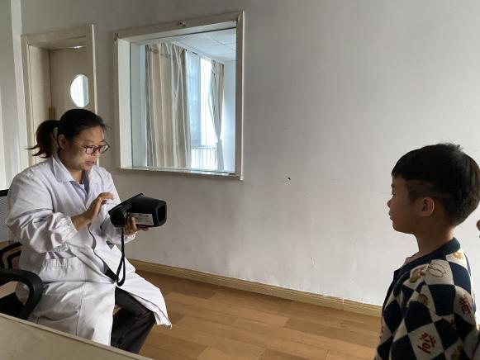
我的眼睛检查结束啦，没有问题。 | 眼睛要盯着仪器，一定不能动哦！
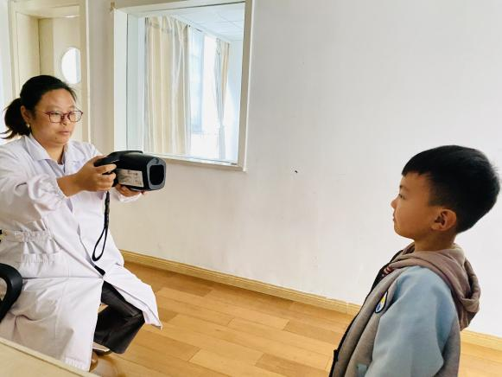 | 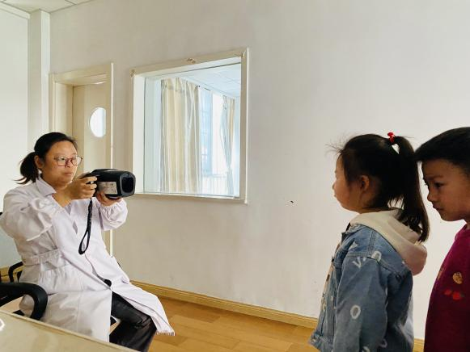
你看我站的多直，我一会就坚持好了。 | 眼睛看这里，不要眨眼睛，坚持以下就好了。
-温馨提示-
- 春季传染病高发期，请尽量不要去人多密集处。
- 天气温度反复无常，请家长们时常关注幼儿穿衣情况。
- 近期诺如病毒比较猖獗，请关注孩子们的各项身体体征。
- end -
在一起的点滴都值得记录
我们｜中一班｜在一起

